**อย. นำเสนอนโยบายการสนับสนุน อุตสาหกรรมผลิตยา**

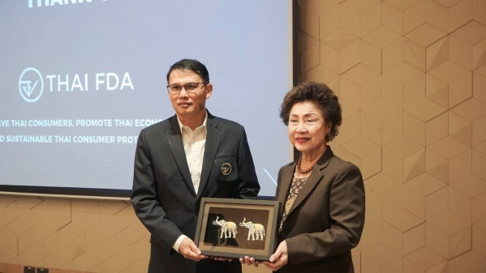

อย. ได้เข้าร่วมการประชุมใหญ่สามัญประจำปี 2566 ของกลุ่มอุตสาหกรรมยา สภาอุตสาหกรรมและสมาคมไทยอุตสาหกรรมผลิตยาแผนปัจจุบัน (TPMA) เมื่อวันที่ 28 กุมภาพันธ์ 2566 ที่โรงแรมริชมอนด์นนทบุรี

**นายแพทย์ไพศาล ดั่นคุ้ม เลขาธิการคณะกรรมการอาหารและยา** ได้นำเสนอนโยบายต่อการสนับสนุนอุตสาหกรรมยา ประกอบด้วยทิศทางการพัฒนาระบบยาของประเทศไทย กลยุทธ์ของ อย.   
ในการขับเคลื่อนการทำงาน การอำนวยความสะดวกให้กับผู้ประกอบการ เช่น การปรับลดอัตราการจัดเก็บ การปรับกระบวนการขึ้นทะเบียน ปรับปรุงกระบวนงานให้เป็นแบบอิเล็กทรอนิกส์ ตลอดจนการจัดอบรม  
เพื่อพัฒนาศักยภาพผู้ประกอบการ เป็นต้น

นอกจากนี้ **ภญ. วรสุดา ยูงทอง ผู้อำนวยการกองยา** ยังได้บรรยายนโยบายและภารกิจของกองยาในการดำเนินงานสำหรับปี 2566 อาทิ การต่ออายุใบสำคัญการขึ้นทะเบียนตำรับยา ค่าใช้จ่ายที่จะจัดเก็บ  
จากผู้ยื่นคำขอในกระบวนการพิจารณาอนุญาตยา GMP clearance E-labelling

การนำเสนอแนวนโยบายของ อย. ในการประชุมดังกล่าว นอกจากจะช่วยสร้างความเข้าใจ  
ในด้านการดำเนินงานของ อย. ที่เกี่ยวข้องกับผลิตภัณฑ์ยาแล้ว ยังเปิดโอกาสให้ผู้ประกอบการ  
ได้ให้ข้อเสนอแนะเพื่อการดำเนินงานในสนับสนุนผู้ประกอบการตามพันธกิจของสำนักงานฯ ต่อไป

**\*\*\*\*\*\*\*\*\*\*\*\*\*\*\*\*\*\*\*\*\*\*\*\*\*\*\*\*\*\*\*\*\*\*\*\*\*\*\*\*\*\*\***

**วันที่เผยแพร่ข่าว 3 มีนาคม 2566 / ข่าวแจก 76 ปีงบประมาณ พ.ศ. 2566**